复频域作业

1. 产生AM调频信号
   1. 低频信号

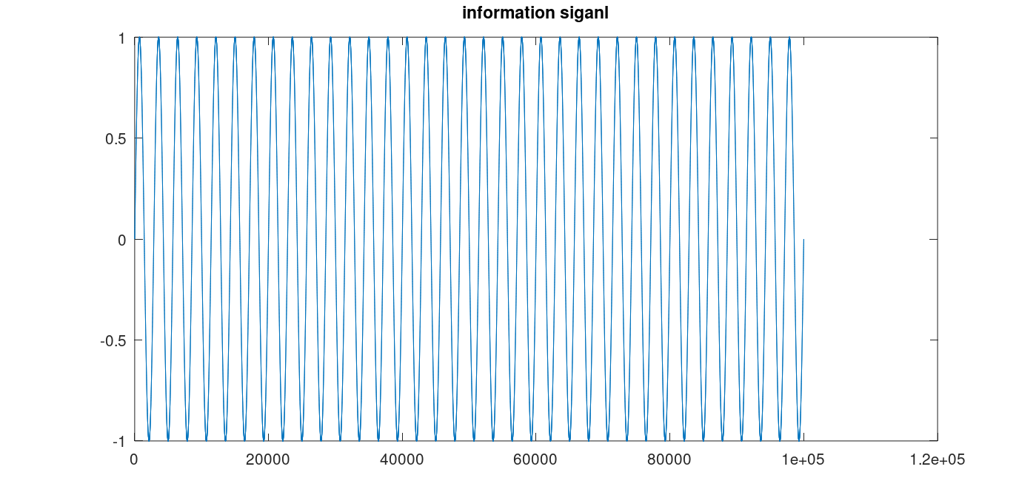

* 1. 载波信号

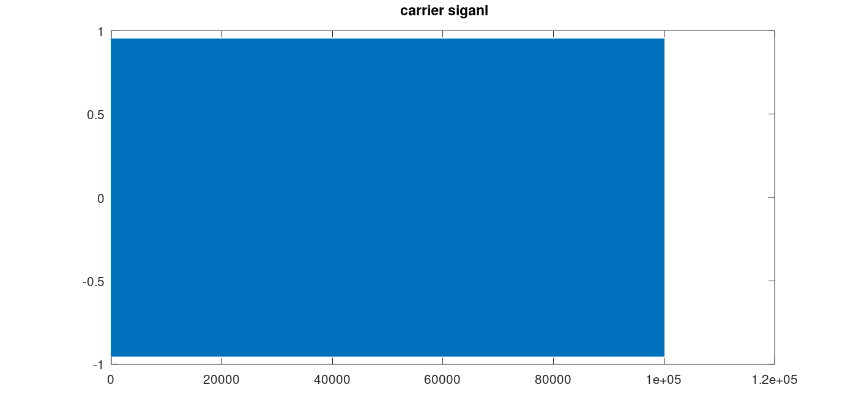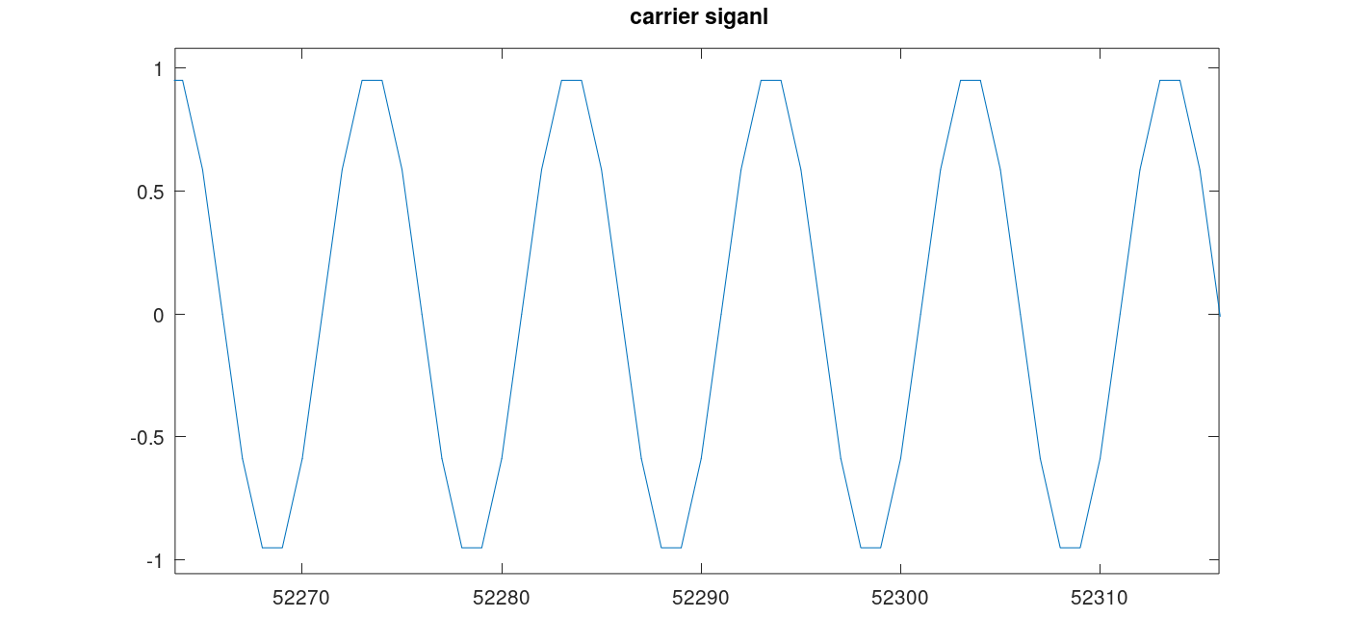

* 1. 调制信号

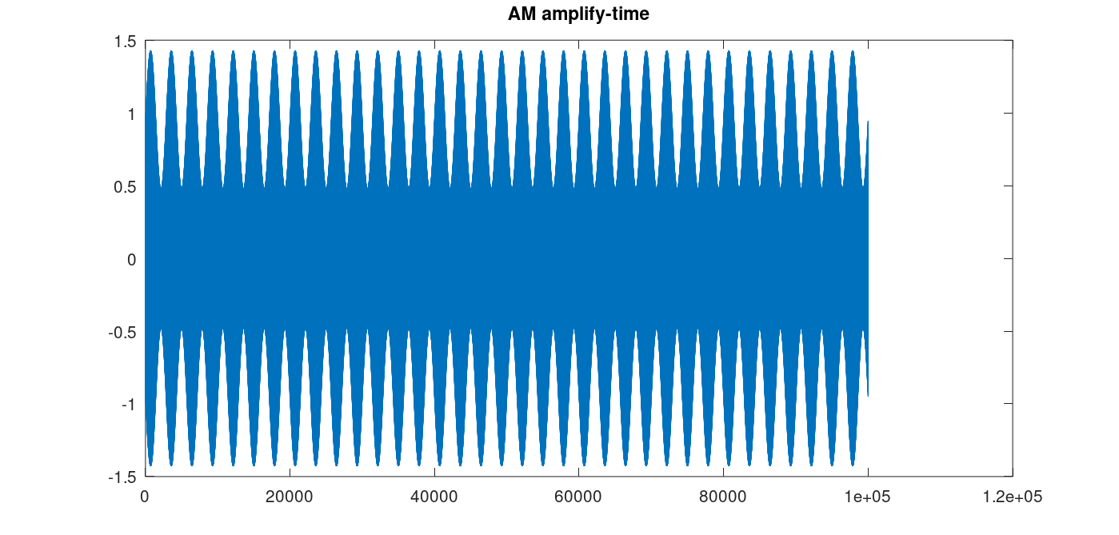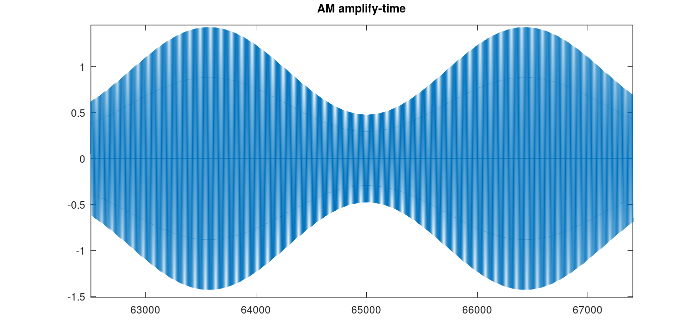

1. 低频信号更换为线性调频信号后AM时域波形

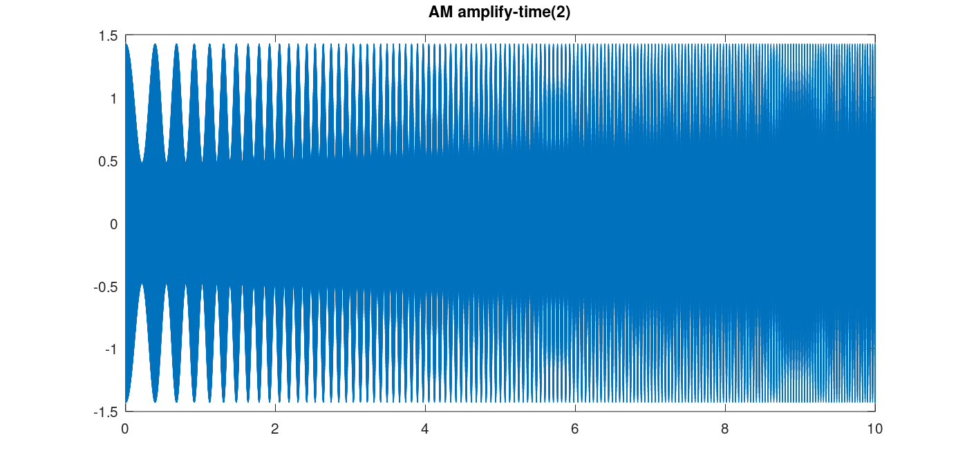

1. 不同调制方式频谱图对比
   1. 单频率信号调制

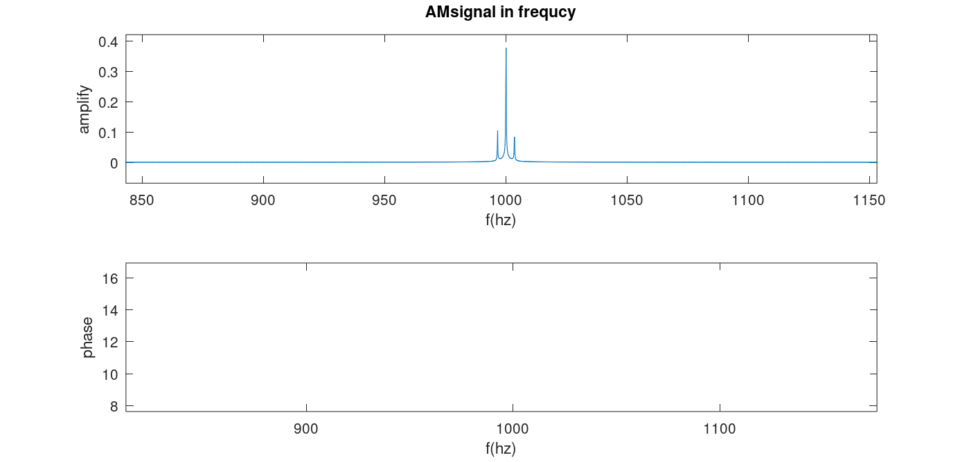

* 1. 线性调频信号调制

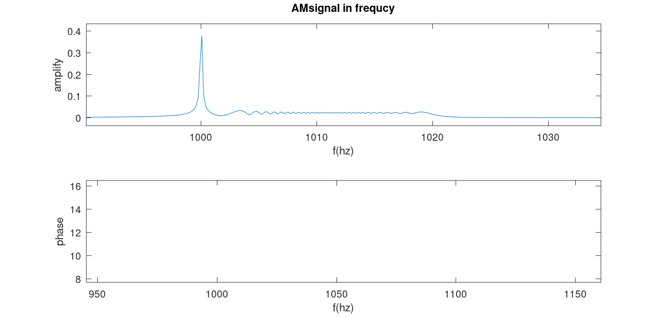

1. 解调后信号
   1. 固定频率解调后信号

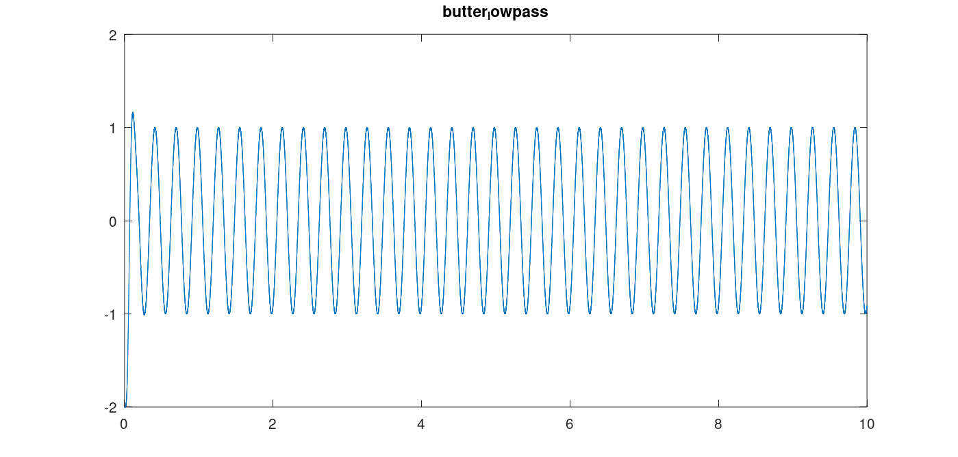

* 1. 线性调频解调后信号

